永锋采购电商平台供应商操作说明
及提交报价时不能正常弹出加密框的解决办法

- 登陆
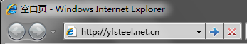
打开一个IE浏览器，在浏览器地址栏里输入： http://www.yfsteel.net.cn 回车，进入“永锋电商平台”登陆页面（如右图）：

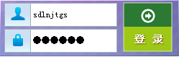
在会员登陆窗口输入帐号和密码，点击“登录”，进入“永锋电商平台商务中心”（如右图）：

二、进入投标
1、登录永锋电商平台后，点击一级菜单—“招议标业务”（如下图）：
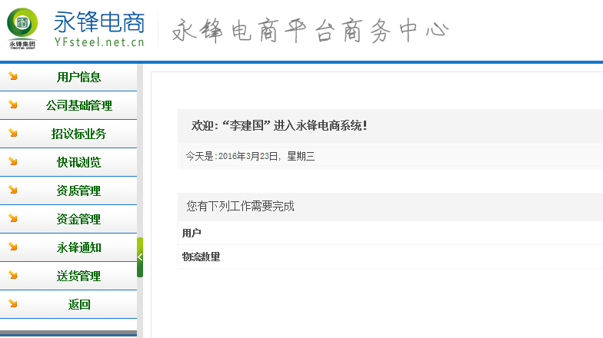

2、点击二级菜单—“投标查询”（如下图）：
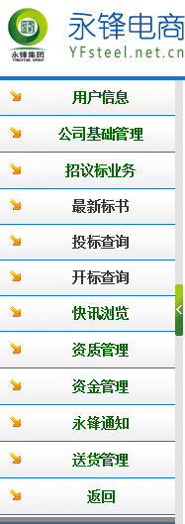

3、页面出现“未投标”标书列表。点击标书编号进入投标：（如下图）
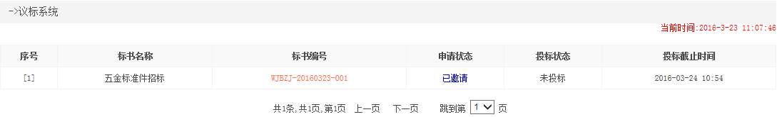
4、点击“我已认真阅读标书，现在开始投标”：（如下图）

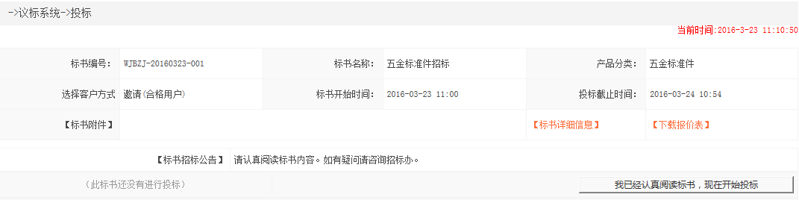
5、分别在“单价”、“投标说明”、“投标备注”里填写投标内容：（如下图）

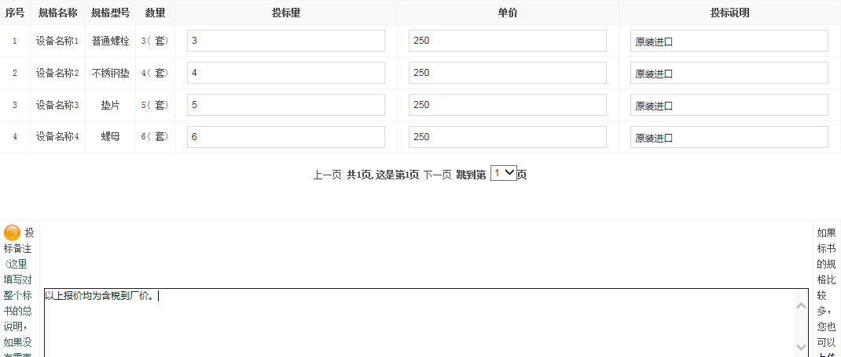
注：“投标说明”、“投标备注”视标书要求或永锋要求来填写，如无必要可以不填。

“投标量”默认为永锋招标的需求量，如供应能力不足，可以修改减小，不能增大。
6、点击页面下方“数据核对无误，我要投标”，提交报价：（如下图）
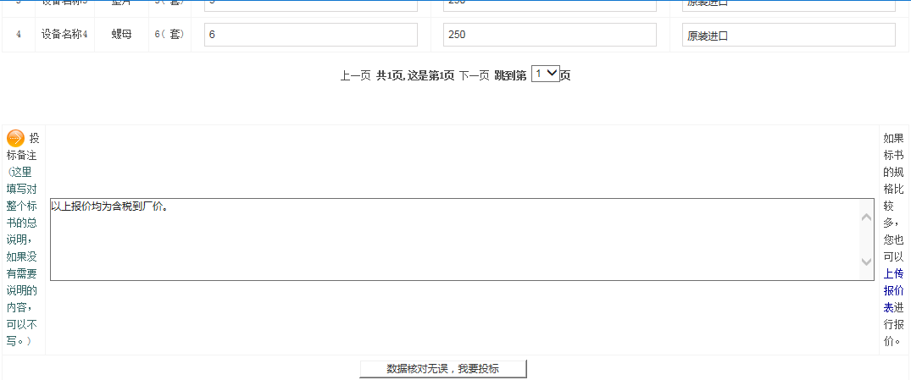

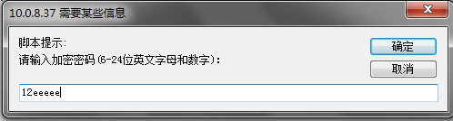
7、提示“本密码为随机密码，无需记忆”，点“确定”，输入随机密码：（如下图）

8、点击“确定”，投标完成，标书状态显示“已投标”：（如下图）
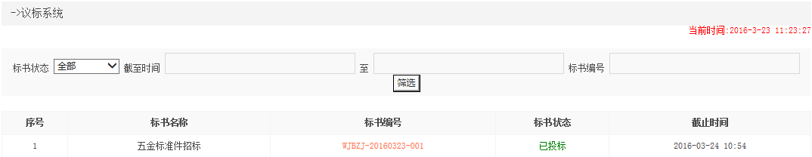
三、关于标书规格较多时，如何上传报价的说明

1、点击标书编号进入标书，点击“下载报价表”：（如下图）
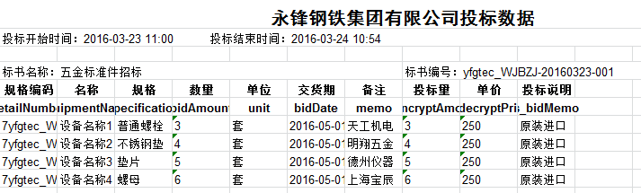
2、将下载的报价表另存，并打开，填写“单价”和“投标说明”项：（如下图）

注：“单价”栏只允许填写数字。
除“单价”和“投标说明”两栏以外的所有内容，都不允许改动。

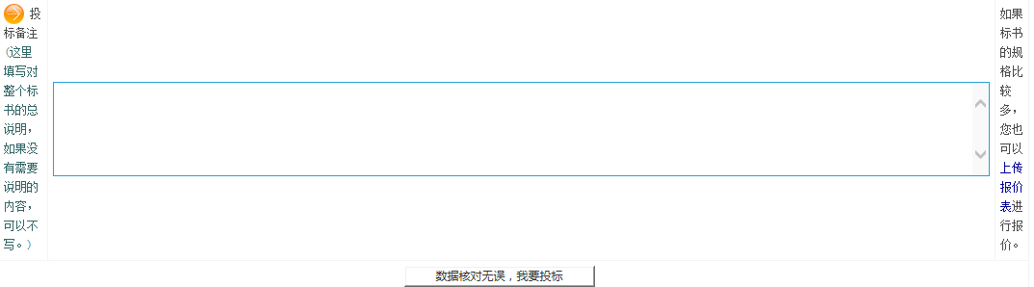
3、保存填写完毕的报价表。点击“我已认真阅读标书，现在开始投标”，点击投标备注栏右侧的“上传报价表”：（如下图）
4、浏览找到保存的报价表，点击“开始上传”：（如下图）

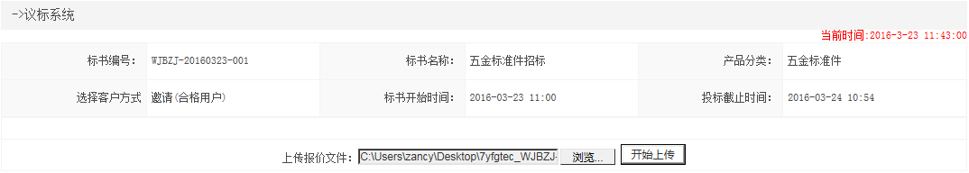
5、报价表上传完毕，直接点击“数据核对无误，我要投标”，并在确定后输入随机密码，上传报价完成。

部分客户提交报价时
不能弹出数据加密框解决办法
部分客户反映，电商平台，填写完“单价”、“投标说明”、“投标备注”后，
点击“数据核对无误，我要投标”按钮进行提交报价（如下图）：
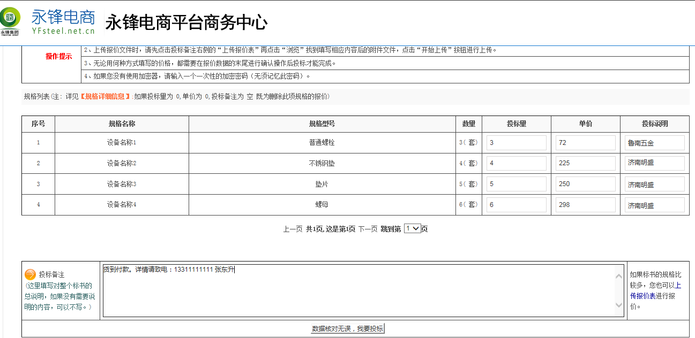
页面提示没有输入密码（如下图）：

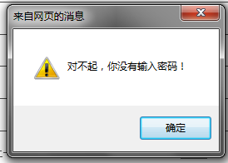

出现这种情况，以及个别浏览器其它异常情况，绝大部分原因是因为：浏览器安全级别设置太高、Java和脚本服务没有启用。

解决办法如下（以IE为例）：
- 点击浏览器最右侧工具图标（如下图）：

- 点击“Internet 选项”（如下图）：
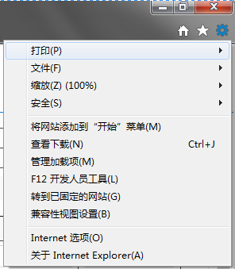

- 选择“安全”选项卡，并点击“自定义级别”（如下图）：
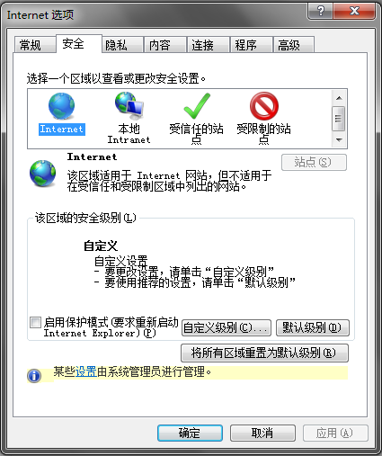

- 找到“脚本”项下的“允许网站使用脚本窗口提示获取信息”（如下图）：
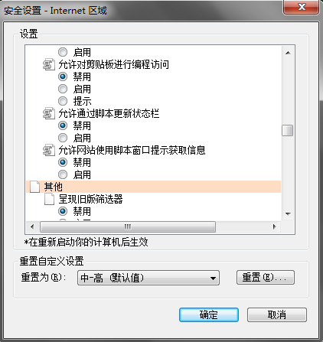

发现该项为“禁用”。将“禁用”改为“启用”，并点击“确定”、IE提示更改设置后再次“确定”。
此时刷新页面，再点“数据核对无误，我要投标”，
加密框弹出、可以正常投标：
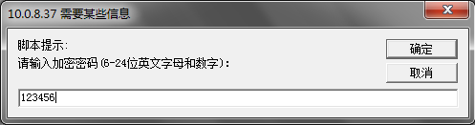
提示：如启用该项依然无法弹出加密框，可尝试将“脚本”下所有禁用项目全部改为启用。

